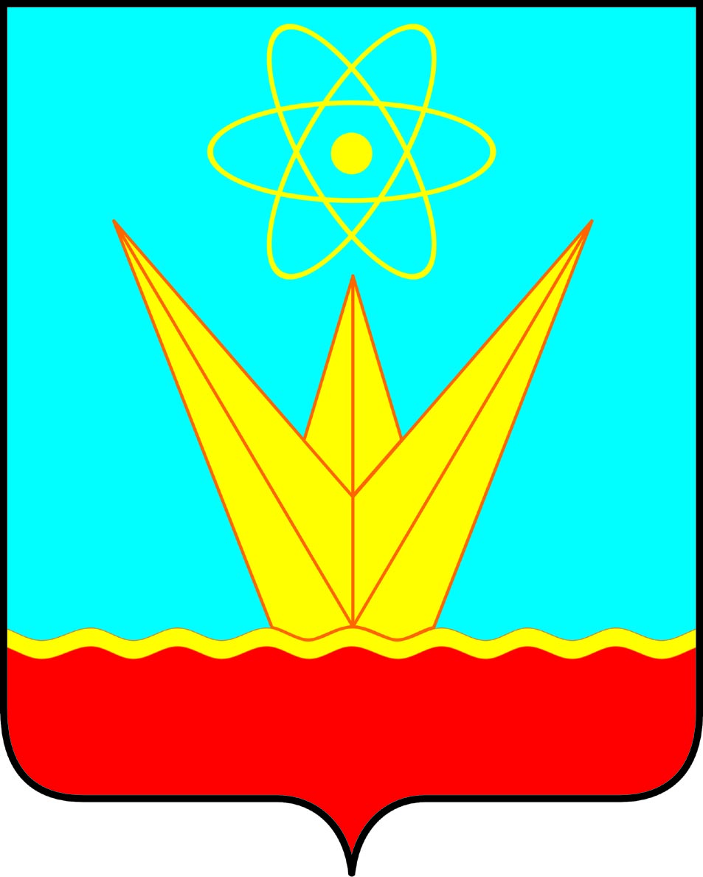

СОВЕТ ДЕПУТАТОВ
ЗАТО ГОРОДА ЗЕЛЕНОГОРСКА
КРАСНОЯРСКОГО КРАЯ

Постоянная комиссия по социальной политике и делам молодежи

ул. Мира, д. 15, г. Зеленогорск, Красноярский край, 663690
Телефоны: (39169) 95-136, 95-142, факс (39169) 95-141
e-mail: glava@admin.zelenogorsk.ru

Повестка

Дата: 27.06.2018
Время: 15:00 Место: ул. Мира 15, кабинет 309.

№  п/п | Время | Вопросы повестки | Докладчик | Приглашенные
1 | 2 | 3 | 4
 | 15:00 | Об итогах работы УСЗН Администрации ЗАТО г. Зеленогорска за 1 полугодие 2018 года | Руководитель УСЗН Администрации ЗАТО г. Зеленогорска Стайнова Валентина Степановна | Заместитель главы Администрации ЗАТО г. Зеленогорска по вопросам социальной сферы  Коваленко Лариса Васильевна
 | 15:30 | Об итогах работы МКУ «Комитет по делам физической культуры и спорта города Зеленогорска» за 1 полугодие 2018 года | Директор МКУ «Комитет по делам физической культуры и спорта города Зеленогорска»  Авдюков Алексей Владимирович | Заместитель главы Администрации ЗАТО г. Зеленогорска по вопросам социальной сферы  Коваленко Лариса Васильевна
 | 16:00 | О выполнении решения совместного заседания постоянных комиссий Совета депутатов ЗАТО г. Зеленогорска: «1. Поручить Администрации ЗАТО г. Зеленогорска в процессе исполнения местного бюджета 2018 года при возникновении свободных остатков (экономии средств) частично направить их на финансирование работ по водоизоляции и прекращению затопления цокольного этажа МКД по ул. Советская, д. 6 «Б» талыми весенними водами. 2. Приведение в безопасное состояние и фасадный ремонт «Старой крепости» на внутридомовой территории по ул. Комсомольская, д. 6. | Временно исполняющий полномочия главы Администрации ЗАТО  г. Зеленогорска Камнев Сергей Владимирович | Председатель постоянной комиссии по бюджету, экономической политике и перспективам развития города  Михайлов Валерий Сергеевич

Председатель постоянной комиссии
по социальной политике и делам молодежи В.А. Петров

